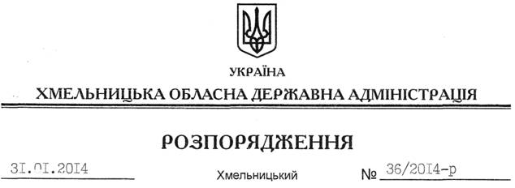

Про результати здійснення державного нагляду (контролю) за дотриманням вимог природоохоронного законодавства на території Хмельницької області у 2013 році

На підставі законів України “Про охорону навколишнього природного середовища”, “Про основні засади державного нагляду (контролю) у сфері господарської діяльності”, “Про внесення змін до деяких законодавчих актів України щодо оптимізації повноважень органів виконавчої влади у сфері екології та природних ресурсів, у тому числі на місцевому рівні”, “Про відходи”, заслухавши інформацію про результати здійснення державного нагляду (контролю) за дотриманням вимог природоохоронного законодавства на території Хмельницької області у 2013 році (додається):

1. Визнати результати здійснення державного нагляду (контролю) за дотриманням вимог природоохоронного законодавства на території Хмельницької області у 2013 році такими, що відповідають вимогам законодавства у сфері охорони та раціонального використання природних ресурсів.

2. Головам Теофіпольської, Білогірської районних державних адміністрацій сприяти у вирішенні питання щодо будівництва очисних споруд у селищах Білогір’я та Теофіполь.

3. Голові Летичівської районної державної адміністрації сприяти у вирішенні питання щодо завершення будівництва очисних споруд у селищі Летичів.

4. Головам Старосинявської, Шепетівської районних державних адміністрації, з метою запобігання забруднення прилеглої території легкими фракціями відходів (на основних напрямках їх розлітання), сприяти встановленню тимчасових сітчастих переносних елементів огорожі, які б забезпечували належну затримку таких відходів та здійснювати моніторинг місць утворення, зберігання та видалення відходів.

5. Головам районних державних адміністрацій, рекомендувати міським (міст обласного значення) головам:

5.1. Відповідно до Порядку виявлення та обліку безхазяйних відходів, затвердженого постановою Кабінету Міністрів України від 03 серпня 1998 року № 1217, інформувати до 28 лютого 2014 року Державну екологічну інспекцію в області про кількість заяв (повідомлень) щодо фактів виявлення відходів, заходів для визначення власників відходів та результати засідань постійно діючих комісій з питань поводження з безхазяйними відходами на підпорядкованій території за 2012-2013 роки.

5.2. Забезпечити дотримання екологічних вимог при наданні у власність і користування земельних ділянок прибережних захисних смуг водних об’єктів, наданні дозволів на розроблення проектів землеустрою та іншої документації, пов’язаної з використанням природних ресурсів.

6. Рекомендувати начальнику Державної екологічної інспекції у Хмельницькій області В.Гуменюку взяти на особистий контроль та забезпечити вжиття всіх передбачених заходів впливу (адміністративні стягнення, нарахування збитків, обмеження чи тимчасова заборона (зупинення) діяльності, передача матеріалів до правоохоронних органів тощо) до суб’єктів господарювання, які здійснюють використання водних та земельних ресурсів, викиди забруднюючих речовин в атмосферне повітря, скиди забруднюючих речовин у водні об’єкти, поводження з відходами без відповідних дозволів або з перевищенням встановлених нормативів.
7. Контроль за виконанням цього розпорядження покласти на заступника голови облдержадміністрації В.Галищука.

Голова адміністрації В.Ядуха

